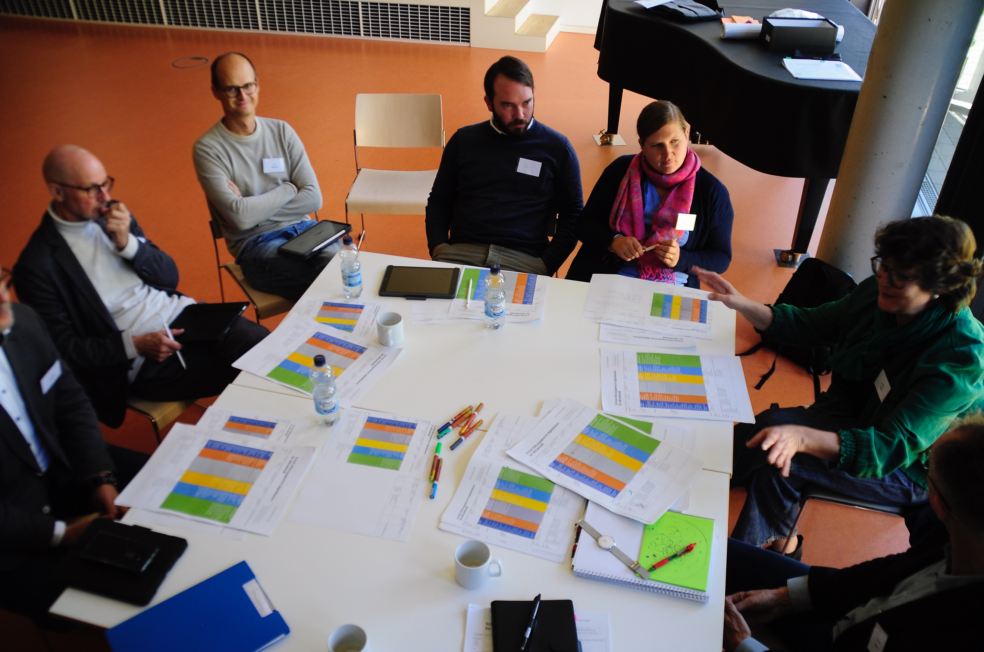
WEGWEISER: Kriterien zur Standortbestimmung und Entwicklungsplanung der schulischen Digitalisierung

WEGWEISER: Kriterien zur Standortbestimmung und Entwicklungsplanung der schulischen Digitalisierung
Man muss das „Handwerkszeug“ der Digitalisierung bzw. der digitalen Transformation beherrschen und seine technischen und organisatorischen „Hausaufgaben“ gemacht haben, um Schule am Stand der Zeit zu entwickeln. Dieses „Handwerkszeug“ ist unabhängig von Art und Trägerschaft jedweder Schule. Anders gesagt: Der Wegweiser vermittelt jeder Schule Anhaltspunkte, wo und wie weit man sich auf dem Entwicklungsweg hinsichtlich einer bestimmten Kategorie der Digitalisierung (beispielsweise der Formulierung einer anschlussfähigen Digitalisierungsstrategie oder des Status der IT-Ausstattung und des IT-Supports) befindet: Am Anfang? In der Mitte des Weges? Im Zielbild? Oder möglicherweise weit über den erwartbaren und möglichen durchschnittlichen Status anderer Schulen hinaus in einem innovativen Bereich, der den Weg für zukünftige Entwicklungen sondiert und erfindet?
Hier stellt sich die Frage, auf welcher Basis die Formulierung von stimmigen Zielbildern am Stand der Zeit eigentlich möglich ist. Die Antworten geben einschlägige Literatur, der Stand der Forschung sowie kumulierte Expertise. Denn trotz der Unterschiedlichkeit individueller Schulentwicklungswege zeigen sich in deren jahrzehntelangem Vergleich bestimmte überschulische Muster in den Zielbildern: Die Digitalisierung erfolgte (und erfolgt) nicht in je nach Schule oder Schulart völlig unvergleichbaren Zyklen, sondern in unterscheidbaren Phasen. Im Blick zurück ergeben sich in den letzten 40 bis 50 Jahren in etwa zehnjährige Zyklen, die man ganz grob und schulartenübergreifend folgendermaßen charakterisieren kann:
- Die Einführung des Taschenrechners als erster Digitalisierungsschritt in die Fläche. (Im Laufe und ab Ende der 1970er Jahre)
- Die Einführung von Informatikunterricht – zuerst freiwillig, dann zunehmend verbindlich. (Im Laufe und ab Ende der 1980er Jahre)
- Die Erprobung von PC-Räumen, Laptops, des Internets und erster Lernplattformen für generelle Zwecke des Lernens an freiwilligen Pilotschulen. (Ab Ende der 1990er Jahre bzw. mit Anfang der Nuller-Jahre)
- Die Erprobung von 1:1-Devices (Tablets, Handys etc.) auf freiwilliger Basis und die zunehmend verbindliche Zielsetzung von adäquater Medienkompetenz bzw. digitaler Kompetenz für alle: Lernender wie Lehrender. (In etwa ab 2010)
- Die flächendeckende Ausstattung mit IT-Infrastruktur und -Support, Software sowie Devices einhergehend mit der Zielsetzung, die digitale Transformation als fixen Bestandteil des Bildungswesens zu begreifen und umzusetzen: und zwar verbindlich für alle und an allen Schulen. (In etwa ab 2020 – stark befördert durch die Corona-Krise)
Insofern ist der Wegweiser in seiner aktuellen Form ein Dokument seiner Zeit – der frühen Zwanzigerjahre des einundzwanzigsten Jahrhunderts –, der in voraussichtlich acht bis zehn Jahren (gegen 2030) durch eine aktualisierte Version ersetzt werden muss.
Für den Zweck der Orientierung in der Schulentwicklung am Beginn der Zwanziger Jahre dieses Jahrhunderts bietet der Wegweiser ein kategoriales, kriterienorientiertes Reifegradmodell zur Statuserhebung technisch-organisatorischer Digitalisierung bzw. digitaler Transformation an einer Schule. Hinter diesem etwas sperrigen Begriff verbirgt sich ein Modell, das die wesentlichen (in der zusammenfassenden Entwicklungslogik des Thinktanks) sechs Kategorien der digitalen Transformation an Schulen in Relation zu ihrem Reifegrad bzw. Zielbild bringt; für die Einordnung entsprechend des Reifegrads werden Kriterien angeboten.
Die Matrix des Wegweisers hat die folgende Logik:
- Gewissermaßen auf der Y-Achse finden sich die sechs Kategorien, in denen jede Schule einen gewissen Reifegrad erreicht haben muss. Entsprechende Zielbilder sind kurz und verdichtet im Indikativ formuliert:
- Aktuelle Strategie: Schule, Schulleitung und Träger haben die digitale Transformation in ihre Schulstrategie und Leitbild integriert und sind in der Lage, diese urteilsfähig und vernetzt im Sinne des Auftrags der Schule und zum Wohl der Schüler/innen laufend zu adaptieren. Diese Strategie berücksichtigt auch umfassend Schulart, Schulstandort und -kontext sowie Schulgebäude. Die Strategie ist „diklusiver“ Teil von Leitbildern und übergeordneten Konzepten.
- Hardware, Software, Content und Connectivity für alle und überall: Alle Schüler/innen und alle pädagogischen Mitarbeiter:innen haben alle lehr-/lernnotwendigen Geräte, Content, Apps und entsprechende, ausreichende Connectivity barrierefrei sowohl in der Schule als auch zu Hause jederzeit zur Verfügung.
- Lehr-/Lernkompetenz in einer digitalen Lehr-/Lern- sowie Kommunikations- und Kollaborationsumgebung: Alle Schüler:innen und alle Lehrpersonen können eine digitale Lernumgebung mit synchronen und asynchronen Features sowohl in der Schule als auch im Distance Learning kontinuierlich, reflektiert und lehr-/lernförderlich nutzen sowie digital kommunizieren/kollaborieren.
- Nachgewiesen digital kompetente Schüler:innen: Alle Schüler:innen haben im Alter von spätestens 16 Jahren nach ihren Möglichkeiten und in einem mehrjährigen Prozess digitale Kompetenzen bzw. Medienkompetenzen aufgebaut und nachgewiesen. Ein Zielhorizont ist hier das EU-DigComp-Niveau 3 für Bürger:innen (fundiert selbstständig) oder darüber hinaus.
- Nachgewiesen digital kompetente Mitarbeiter:innen: Alle im Kollegium haben (nach Möglichkeit nachgewiesene) digitale Kompetenzen bzw. Medienkompetenzen für Bürger:innen auf EU DigComp-Niveau 4 (vertieft selbstständig), können digitale Medien und Werkzeuge kompetent lehr-/lernförderlich für personalisierte und differenzierte Lehr-/Lernprozesse einsetzen und bilden sich laufend adäquat fort.
- Aktuelle IT-Ausstattung, Prozesse und Support: Die technische Infrastruktur, Administration, Systemschnittstellen sowie technische und administrative Prozesse sind am Stand der Zeit, nachhaltig geplant und finanziert und entsprechender Support entlastet Pädagog/innen in jeglicher Hinsicht von technisch-administrativer Belastung.
- Auf der X-Achse findet man die fünf Reifegradstufen mit dazugehörigen Kriterien. Das dafür verwendete Modell orientiert sich am von Albert Bandura in den 1960er Jahren entwickelten vierstufigen Phasenmodell des Lernens, berücksichtigt aber auch als fünfte Phase die der Innovation, obschon die nur für 5 bis 10% aller Schulen von Relevanz ist.
- DAVOR: Unbewusste Inkompetenz (Kriterium: Ich weiß nicht, dass ich etwas nicht weiß oder kann.) In dieser Phase steckt man vor dem Aha-Moment, dass ein Thema für einen selbst relevant ist. Diese Phase ist in allen Entwicklungen völlig normal – schließlich ist uns allen, die sich daran erinnern können, vor zwanzig Jahren das Smartphone in keinster Weise abgegangen: Wir wussten gar nicht, dass es so etwas einmal geben würde ... Wichtig ist, einfach am Ball zu bleiben und zu beobachten, um nicht bei wirklich relevanten Entwicklungen ins Hintertreffen zu geraten.
- BEGONNEN: Bewusste Inkompetenz (Kriterium: Mir wird bewusst, dass ich etwas nicht kann.) Charakteristisch für diese Phase sind Aha-Momente und Erkenntnisse, dass Handlungsbedarf besteht, sowie typischerweise die Bildung von Planungs- und Steuergruppen, die Recherche einschlägiger Entwicklungen und die Planung der eigenen nächsten Schritte.
- AUF DEM WEG: Bewusste Kompetenz (Kriterium: Ich weiß, dass ich etwas kann.) Man ist am Weg – und die Dinge entwickeln sich (mal mehr, mal weniger) nach Plan. Man übt, wiederholt, gewinnt an Geläufigkeit. Wie weit man am jeweiligen Weg fortgeschritten ist, ergibt sich aus den jeweiligen Planungen sowie aus den Überlegungen und Vergleichen mit anderen, die ebenfalls unterwegs sind. Charakteristische Planungs- und Umsetzungsphasen einzelner Schulen sind üblicherweise drei Jahre; systemweite Entwicklungsphasen im Bildungsbereich dauern in der Regel zehn Jahre.
- IM ZIELBILD: Unbewusste Kompetenz (Kriterium: Ich mache etwas automatisch und muss mir ggf. erst wieder bewusstmachen, was ich alles kann.) Man ist dort, wo man am jeweiligen Stand der Zeit und Wissenschaft bzw. der guten Praxis sein sollte. Komplexe Abläufe verlaufen völlig selbstverständlich und man muss sich ggf. erst wieder bewusst machen, in welchen Lernschritten das eigene Handelnd erfolgt ist.
- INNOVATIV: Next Level (Ich erforsche Neuland und entwickle die „Normalität“ der kommenden Dekade.) Charakteristischerweise sind 5 bis 10% der Schulen bzw. der Lehrenden daran interessiert, unerforschtes Neuland zu betreten. Diese Pionier:innen haben einfach Freude an dieser Tätigkeit und empfinden den Extra-Aufwand nicht als belastend, sondern als bereichernd. Wer zu dieser Gruppe gehört, weiß, wovon die Rede ist. Und alle anderen können beruhigt darauf warten, bis die Zeit auch für sie reif ist, in einem neuerlichen Entwicklungszyklus aus der Stufe der unbewussten Inkompetenz in die der bewussten Inkompetenz einzutreten ...
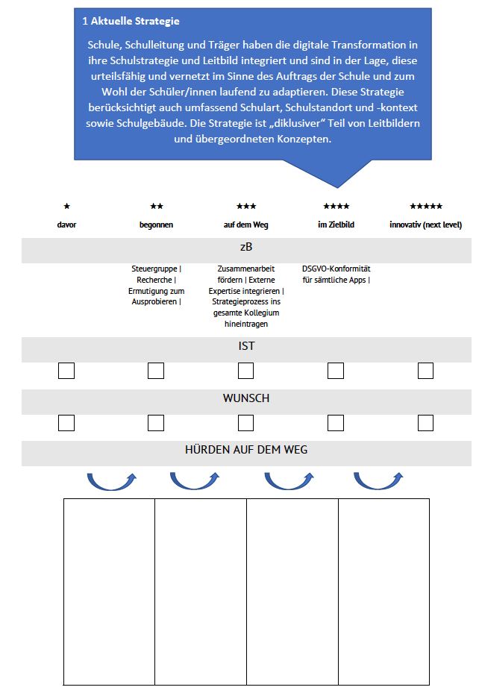
Für die konkrete Arbeit mit dem Wegweiser ist jede Kategorie als einheitlich gestaltetes Formularblatt umgesetzt:
- Ganz oben findet man Titel und Statement der jeweiligen Kategorie.

- Es folgt die „X-Achse“ der fünf Reifegrade.
- Daran schließen einige einfache Beispiele für die jeweilige Phase an.
- Im Anschluss daran kann man den eigenen Reifegrad vermerken ...
- ... und festlegen, auf welchen Reifegrad man sich in einer nächsten Planungsphase weiterbewegen möchte.
- Beschlossen wird das Formular von Feldern, in denen absehbare Hürden auf dem Weg vermerkt werden. Es empfiehlt sich, diesen Hürden besondere Aufmerksamkeit zu schenken.
Der Wegweiser orientiert sich an der aktuell möglichen, guten Praxis jedweder (und nicht nur christlicher) Schule. Nicht im Sinne einer „exakten, berechenbaren Mathematik der Digitalisierung“, sondern eines praktischen, intuitiv anwendbaren „Schätz-Werkzeuges“, das es ermöglicht, viele unterschiedliche Realitäten in eine begründbare, diskutierbare und praktikable Vergleichbarkeit zu bringen. Der Wegweiser setzt damit begründete und auch wissenschaftlich informierte Benchmarks, an denen man die eigene Schule messen und zu denen man die eigene Praxis in Beziehung setzen sollte. Der Wegweiser ist in diesem Sinne ein Werkzeug, das sich der Beliebigkeit entgegensetzt. Gleichzeitig werden damit auch Argumente für gelungene, möglicherweise (mittelfristig) abgeschlossene Entwicklungsarbeit (genug ist genug!) an die Hand gegeben, was wiederum Ressourcen für andere Entwicklungsbereiche an einer Schule gut begründet freimachen kann: Digitalisierung mit Maß und Ziel! Und Maß und Ziel zu finden – dabei unterstützt der Wegweiser.

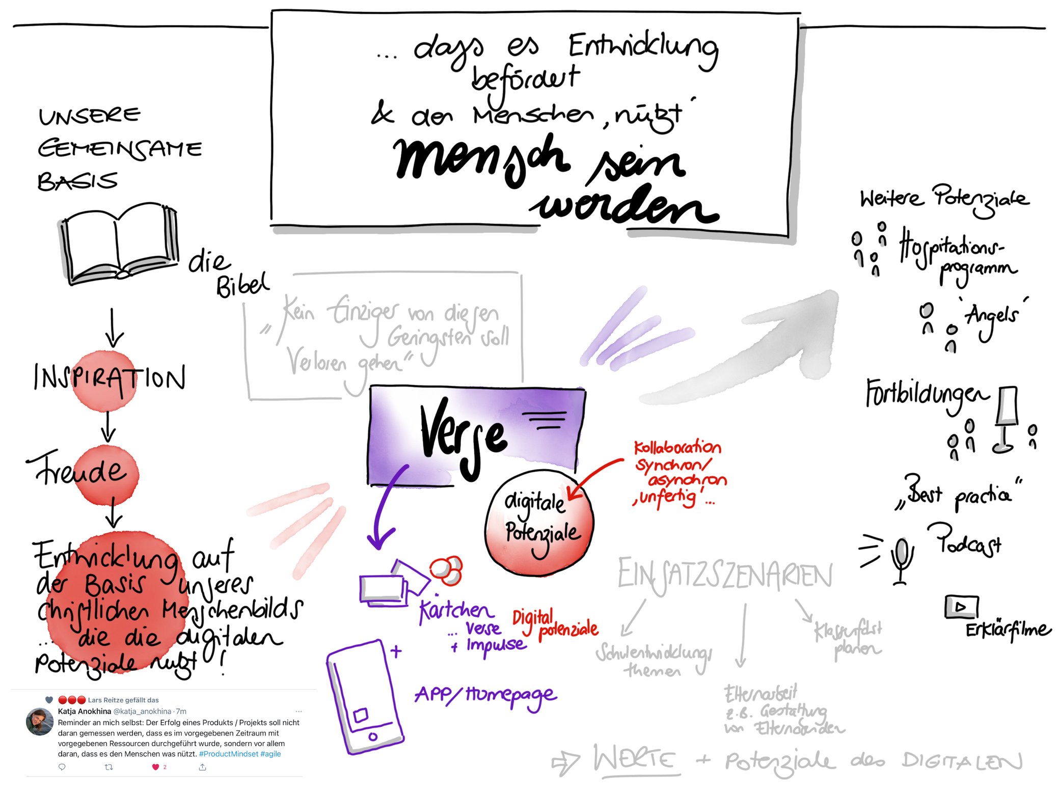

1 Aktuelle Strategie
Schule, Schulleitung und Träger haben die digitale Transformation in ihre Schulstrategie und Leitbild integriert und sind in der Lage, diese urteilsfähig und vernetzt im Sinne des Auftrags der Schule und zum Wohl der Schüler/innen laufend zu adaptieren. Diese Strategie berücksichtigt auch umfassend Schulart, Schulstandort und -kontext sowie Schulgebäude. Die Strategie ist „diklusiver“ Teil von Leitbildern und übergeordneten Konzepten.

★  davor |  | ★★  begonnen |  | ★★★  auf dem Weg |  | ★★★★  im Zielbild |  | ★★★★★  innovativ (next level)
z.B.
 |  | Steuergruppe | Recherche | Ermutigung zum Ausprobieren | |  | Zusammenarbeit fördern | Externe Expertise integrieren | Strategieprozess ins gesamte Kollegium hineintragen |  | DSGVO-Konformität für sämtliche Apps |
IST
WUNSCH
HÜRDEN AUF DEM WEG
v
v
v
v

2 Hardware, Software, Content und Connectivity für alle und überall
Alle Schüler/innen und alle pädagogischen Mitarbeiter:innen haben alle lehr-/lernnotwendigen Geräte, Content, Apps und entsprechende, ausreichende Connectivity barrierefrei sowohl in der Schule als auch zu Hause jederzeit zur Verfügung.

★  davor |  | ★★  begonnen |  | ★★★  auf dem Weg |  | ★★★★  im Zielbild |  | ★★★★★  innovativ (next level)
Beispiele
Zufalls-Ausstattung | Lückenhafte Connectivity zu Hause |  | Geplanter Einsatz des zufällig Vorhandenen | |  | Tablet-Koffer | 1:1 Dienst-Laptop | Content-Pooling | Leihgeräte | 100% WLAN | Cloud |  | 1:1 Schülergerät | |  | ...
IST
WUNSCH
HÜRDEN AUF DEM WEG
v
v
v
v

3 Lehr-/Lernkompetenz in einer digitalen Lehr-/Lern- sowie Kommunikations- und Kollaborationsumgebung
Alle Schüler/innen und alle Lehrpersonen können eine digitale Lernumgebung mit synchronen und asynchronen Features sowohl in der Schule als auch im Distance Learning kontinuierlich, reflektiert und lehr-/lernförderlich nutzen sowie digital kommunizieren/kollaborieren.

★  davor |  | ★★  begonnen |  | ★★★  auf dem Weg |  | ★★★★  im Zielbild |  | ★★★★★  innovativ (next level)
z.B.
Keine Lernumgebung bzw. Lernplattform | „Gewachsene“ Kommunikations-Landschaft |  | Lernplattform(en) ausprobieren | |  | Lernplattform ausgewählt | Oberstufen-Lernplattform | Entwicklung von Software-Standards | Entwicklung didaktischer Konzepte |  | iServ | MS TEAMS | |  | Schüler/innen entwickeln Lehrmaterial |
IST
WUNSCH
HÜRDEN AUF DEM WEG
v
v
v
v

4 Nachgewiesen digital kompetente Schüler/innen
Alle Schüler/innen haben im Alter von spätestens 16 Jahren nach ihren Möglichkeiten und in einem mehrjährigen Prozess digitale Kompetenzen bzw. Medienkompetenzen aufgebaut und nachgewiesen. Ein Zielhorizont ist hier das EU-DigComp-Niveau 3 für Bürger:innen (fundiert selbstständig) oder darüber hinaus.

★  davor |  | ★★  begonnen |  | ★★★  auf dem Weg |  | ★★★★  im Zielbild |  | ★★★★★  innovativ (next level)
z.B.
 |  | Mediencurriculum schreiben | |  |  |  | Ein zu 100% umgesetztes Mediencurriculum |  | Schüler/innen-Guides für Lehrkräfte |
IST
WUNSCH
HÜRDEN AUF DEM WEG
v
v
v
v

5 Nachgewiesen digital kompetente pädagogische Mitarbeiter:innen
Alle im Kollegium haben (nach Möglichkeit nachgewiesene) digitale Kompetenzen bzw. Medienkompetenzen für Bürger:innen auf EU DigComp-Niveau 4 (vertieft selbstständig), können digitale Medien und Werkzeuge kompetent lehr-/lernförderlich für personalisierte und differenzierte Lehr-/Lernprozesse einsetzen und bilden sich laufend adäquat fort.

★  davor |  | ★★  begonnen |  | ★★★  auf dem Weg |  | ★★★★  im Zielbild |  | ★★★★★  innovativ (next level)
z.B.
 |  | Fortbildungs-Team | Zeitweiser IT-Einsatz | BYOD | |  | Multiplikator/innen-Team | MEP | tw. hybrider Unterricht | Format-Erprobungen | Content-Sharing | |  | Regelmäßige schulinterne Peer-Fortbildung von allen für alle | OER | Verbindliches Pflicht/Kür-Konzept |  | Referent/innen-Tätigkeit |
IST
WUNSCH
HÜRDEN AUF DEM WEG
v
v
v
v

6 Aktuelle IT-Ausstattung, Prozesse und Support
Die technische Infrastruktur, Administration, Systemschnittstellen sowie technische und administrative Prozesse sind am Stand der Zeit, nachhaltig geplant und finanziert und entsprechender Support entlastet Pädagog/innen in jeglicher Hinsicht von technisch-administrativer Belastung.

★  davor |  | ★★  begonnen |  | ★★★  auf dem Weg |  | ★★★★  im Zielbild |  | ★★★★★  innovativ (next level)
z.B.
Irgendwer irgendwas irgendwie irgendwann |  | Status-Erhebung | |  | Support auch durch Profis | |  | 100%-Support | |  | Einrichtung eines Maker Space |
IST
WUNSCH
HÜRDEN AUF DEM WEG
v
v
v
v

Eine ausführliche Dokumentation dieser Phase liegt zB vor in Hummer, E. (et al.) 2012: Darf ich helfen, Frau Lehrer? Voneinander und miteinander lernen – so verändern digitale Medien unsere Schulen. nap. https://tnbildungsinnovation.files.wordpress.com/2021/09/10_jahre_elsa.pdf (Zugriff: 28.12.2022) Besonders bemerkenswert insb. die Zielformulierungen auf S. 28.
Ein schönes Beispiel für entsprechende Zielbilder liefert der sog. School Walkthrough, ein Werkzeug für kriteriengeleitete Schulentwicklung der österreichischen Neuen Mittelschulen https://www.lernende-schulen.at/pluginfile.php/4187/mod_resource/content/0/SchoolWalkthrough.pdf (Zugriff: 28.12.2022)
Dokumente aus dieser Phase sind beispielsweise die KMK-Strategie Bildung in der digitalen Welt (2016) https://www.kmk.org/themen/bildung-in-der-digitalen-welt/strategie-bildung-in-der-digitalen-welt.html (Zugriff: 28.12.2022) und die diese ergänzenden Empfehlungen https://www.kmk.org/fileadmin/veroeffentlichungen_beschluesse/2021/2021_12_09-Lehren-und-Lernen-Digi.pdf (Zugriff: 28.12.2022)
Für die Formulierung wurde sowohl einschlägige Literatur gesichtet als auch das Gespräch mit Expert:innen gesucht. Es hat sich im bisherigen Erprobungsprozess gezeigt, dass die Konzentration auf sechs Kategorien eine adäquate Verdichtung für die Schulleitungsebene darstellt. Eine detailliertere Sicht auf die zu berücksichtigenden Digitalisierungskategorien im Bildungsbereich liefert beispielsweise das DigCompOrg-Framework der Europäischen Kommission https://joint-research-centre.ec.europa.eu/european-framework-digitally-competent-educational-organisations-digcomporg/digcomporg-framework_en (Zugriff: 29.12.2022)
Zum EU DigComp-Modell für Bürger:innen siehe https://journals.univie.ac.at/index.php/mp/article/view/7725 (Zugriff: 28.12.2022) Kostenlose Online-Tools zur Selbsteinschätzung bzw. Wissensüberprüfung entsprechend dieses Kompetenzmodells bietet https://www.fit4internet.at/page/assessment (Zugriff: 29.12.2022)
Siehe vorherige Fußnote: DigComp-Level 3 ist definiert als Fundiert SELBSTSTÄNDIG; Level 4 als Vertieft SELBSTSTÄNDIG.
Einen guten Einblick in solche Lern- und Entwicklungsprozesse an Schulen im Kontext der Digitalisierung bietet Förtsch, M., Stöffler, F. (2020). Die agile Schule 10 Leitprinzipien für Schulentwicklung im Zeitalter der Digitalisierung. AOL-Verlag.
Vertiefend zu allen generellen Themen der Schulentwicklung sei hier insb. verwiesen auf Fullan, M., & Quinn, J. (2016). Coherence: The right drivers in action for schools, districts, and systems. Corwin.

